coOS — 智慧共盟生活導航系統
coOS: An AI-Powered Companion for Mental Wellbeing and Navigation

陳霆翰
國立中央大學 資訊工程學系 三年級 (學號：112502551)
chentinghan0904@gmail.com

【摘要】 人工智慧的快速普及在提升生產效率的同時，也對使用者的心理健康造成反噬：被取代的焦慮、過度依賴 AI 產出的空虛與冒牌感，以及內在目標被效率主義稀釋的意義感缺失。本專題提出並實作 coOS（智慧共盟生活導航系統），以「半自動化與微摩擦力」的產品設計減輕使用者自我記錄的意志力負擔——由系統被動觀察數位行為並代勞客觀活動描述，僅將具反思價值的主觀感受與行動計畫保留給使用者親手填寫，並整合視覺化成就回饋、角色情境隔離、擬真專家對話與真人社群等多重心理機制支撐長期動機。工程上採「邊緣—雲端混合多智能體架構」：最敏感的明文資料永久留存本地，經端側小型語言模型去識別化壓縮為意圖摘要後，才與雲端大型語言模型協作，兼顧資訊安全與深層語意能力。本系統以最小可行產品完成端側感知、邊緣壓縮、隱私防禦、多智能體對話、半自動日報與真人社群的閉環，並以作者連續十二日的真實使用日誌進行初步工程量測。須誠實指出，本專題貢獻定位於設計與工程實作層次，上述心理機制之實際效益仍待後續具對照組之研究驗證，本報告不宣稱已證實此類效益。
【關鍵詞】 人工智慧焦慮、混合主動式人機互動、邊緣—雲端協同推論、多智能體系統、隱私防禦設計

1. 緒論：題目發想與動機

1.1. 問題背景
生成式人工智慧在近年的爆發式發展，深刻改變了知識工作者的日常。然而在效率提升的表象之下，愈來愈多使用者承受著由 AI 帶來的心理壓力。本專題將這些壓力歸納為三種典型樣態：
- 焦慮感與無力感：憂心自身工作被 AI 取代，或在「比拚誰更會用 AI」的氛圍中感到追趕不及。
- 空虛感、冒牌感與罪惡感：習慣以 AI 快速產出成果，使用者逐漸對「成果是否真正出於自己」產生懷疑，削弱了努力應有的踏實感。
- 意義感缺失：當存在價值被工具所稀釋、生活又缺乏內在追尋的目標時，人容易陷入方向感的喪失。
這些問題的共同根源，在於人與自身努力之間的連結被效率主義切斷。使用者不再經歷「投入—反思—成長」的完整歷程，也因此失去了由此歷程所產生的自我價值感。

1.2. 核心命題
本專題主張，既有生產力與自我管理工具之所以難以長期奏效，是因為它們把記錄、反思與堅持的全部認知負荷交付給使用者的「個人意志力」，而意志力是一種會隨時間與心智負荷耗竭的有限資源。一旦意志力耗盡，使用者便會中斷記錄，導致系統徹底失效（即「動力耗竭」的失效模式）。
coOS 的設計試圖轉換此失敗模式：傳統工具因要求強大意志力而容易導致「動力耗竭」的不可逆失效；coOS 則將負擔轉移給系統，使因不便使用而中斷的狀況被定位為「系統流程的設計缺陷」，從而能夠透過迭代開發與工程優化來持續改良。
coOS 的核心設計悖論在於自動化與反思的兩難。若全自動化，則剝奪使用者反思的心理所有權；若全手動，則難以持續。coOS 採『半自動化與微摩擦力』策略：系統承擔客觀事實捕捉，將主觀感受與行動承諾保留為使用者必填欄位。這種『微摩擦力』不僅是技術設計，更是誘發慢思考的心理機制。

1.3. 解方構想
基於上述命題，coOS 被設計為一套整合多重心理機制的長期陪伴系統，其五項支柱為：
- 半自動捕捉與微摩擦力反思——降低記錄門檻，同時保留反思的主動性，提升使用者的踏實感與目標對齊。
- 視覺化成就與遊戲化回饋——以成就感與敘事化回顧驅動使用者的好奇心、主動性與長期黏著。
- 角色情境隔離——將個人身分、AI 專家角色與專案分流管理，協助使用者在 AI 無所不在的環境中重建生活與工作的邊界。
- 擬真人性的專家對話——讓 AI 以近似諮商關係的方式與使用者互動，透過社會承諾與同理心制約協助提問與梳理。
- 真人同儕社群羈絆——藉由凝聚的人際關係，提升使用者的共好、分享與意義感。

2. 跨域創新：痛點剖析與解方對應
coOS 的創新性不在於單一技術的突破，而在於將多個原本互不相干的學科整合成一套自洽的系統。下表呈現使用者痛點與系統解方的對應關係，以及各解方所倚賴的學科基礎。
Table 1. 使用者痛點、系統解方與學科基礎之對應
使用者痛點 | 系統解方 | 學科基礎
追求效率與比拚工具所造成的焦慮、無力與冒牌感 | 微摩擦力日報：半自動捕捉與反思，讓使用者輕易完成每日回顧 | 認知科學（認知負荷理論、反思學習）
存在價值被取代導致的空虛與意義感缺失 | 視覺化成就與敘事化回顧，以成就感與意義建構驅動長期動力 | 動機心理學（自我決定理論、心流理論）
工具無所不在導致的生活與工作邊界模糊 | 角色情境隔離：身分、專家與專案的清晰切分 | 自我概念心理學（自我複雜度理論）
缺乏真實情感交流造成的社會情懷斷裂 | 真人社群羈絆、承諾公開質押與社群共同挑戰機制 | 個體心理學（阿德勒「社會情懷」）、社會心理學（社會承諾）
面對系統或 AI 介入時產生的心理抗拒與防衛機制 | 擬真人性專家對話、抗拒偵測與語氣漸進切換 | 臨床心理學與人機互動（諮商同盟、勸導式科技、動機式晤談 OARS 技術）

3. 系統架構設計

3.1. 邊緣—雲端混合之多智能體四層架構
coOS 採用四層分層式架構，每一層都有明確的職責與隱私邊界，確保在保護隱私的同時提供強大的智慧反思與陪伴能力。
- 第一層：端側感知與介面層。 以本機筆電為載體，採用 Tauri 與 React 技術建構跨平台桌面應用，並包含 VSCode 插件與 Chrome 瀏覽器插件，負責監聽並收集使用者的數位行為足跡並呈現主要介面。最敏感的原始明文資料（如對話逐字稿、未過濾之遙測記錄）均直接保存於本機的 SQLite 資料庫中。
- 第二層：邊緣推論與隱私層。 以區域網路內的本機平板或邊緣端（如 M1 iPad 或本機 Ollama 執行個體）為載體，部署量化後的端側小型語言模型（Gemma）。此層的職責是將第一層傳入的原始敏感明文進行「去識別化過濾與硬提示詞語意壓縮」，消除檔案路徑、變數名稱與個人標識符，並輸出為去識別化的 JSON 格式意圖特徵。
- 第三層：混合式多智能體層。 以 Python 後端服務（FastAPI）搭配多智能體編排框架（LangGraph）實作，負責核心業務邏輯、AI 專家的對話編排、認知斷點偵測與背景維護排程。在 MVP 階段以本機常駐 Sidecar 服務的形式運行。
- 第四層：深層認知與動態圖譜層。 結合雲端大型語言模型（Gemini）、圖形資料庫（Neo4j）與雲端關聯式資料庫（Supabase PostgreSQL），負責薩提爾冰山圖譜建模、高難度日報總結、以及跨裝置之業務狀態同步。

3.2. 資料傳輸淨化與隔離原則
系統的資料保護設計遵循「資料由內向外、由敏感向去敏感單向流動，且敏感明文絕不上雲」的原則：本地明文日誌在邊緣端經去識別化過濾並壓縮為 JSON 意圖特徵，經雲端 Gemini 提煉為日報草稿，最終只有經使用者人工審查核准的去識別化日報內容、經驗值與徽章等業務狀態，才會同步寫入雲端的 Supabase PostgreSQL 中。第四層的雲端服務在物理架構上無法反向存取第一層與本地的原始敏感明文。

3.3. 資料的隱私分級
為實踐資料隔離，系統將所有資料分為三級，規定不同的儲存位置與傳輸限制。
Table 2. 資料隱私三級分級與傳輸規則
隱私層級 | 內容範例 | 儲存位置 | 傳輸規則
明文（L1） | 原始程式碼、對話逐字稿、瀏覽器網址與內容 | 本地 SQLite 資料庫 | 嚴禁離開本機裝置
意圖表示（L2） | 經邊緣模型去識別化壓縮後的 JSON 意圖與情緒特徵 | 本地 SQLite 暫存緩衝區 | 僅傳輸去識別化的結構文本（JSON）
業務狀態（L3） | 經驗值、解鎖徽章、日報草稿與已核准日報、AI 人設 | 雲端 PostgreSQL 資料庫 | 允許雲端儲存與跨裝置同步

3.4. 資料庫設計
coOS 的資料儲存架構實施了「雙庫物理隔離設計」：本地端採用 SQLite 用於保護使用者高敏感的數位足跡與對話逐字稿，雲端則採用 Supabase PostgreSQL 來儲存去識別化後的業務狀態、社群質押與經驗值。下表為核心資料表之結構設計與隱私層級對照。
Table 3. 核心資料表結構與隱私層級對照
資料庫類型 | 資料表名稱 | 隱私層級 | 儲存目的與隱私約束
本地端 SQLite  （永久保留於本機，不外傳） | raw_tracking_logs | L1（明文） | 監聽並保存原始 OS 焦點切換、編碼狀態等未過濾資料。
本地端 SQLite  （永久保留於本機，不外傳） | chat_transcripts | L1（明文） | 保存使用者與 AI 專家的對話紀錄。
本地端 SQLite  （永久保留於本機，不外傳） | edge_event_buffer | L2（意圖） | 暫存經邊緣語意壓縮後的去識別化JSON意圖特徵。
本地端 SQLite  （永久保留於本機，不外傳） | role_implicit_states | L2（意圖） | 記錄使用者角色隱性情緒指標（二維情感模型）。
雲端 Supabase PostgreSQL  （支援多端同步與社群） | users / roles | L3（狀態） | 管理使用者帳戶狀態與目前切換的角色類型。
雲端 Supabase PostgreSQL  （支援多端同步與社群） | ai_experts | L3（狀態） | 存放 AI 專家的結構化人設設定（BDI 基礎）。
雲端 Supabase PostgreSQL  （支援多端同步與社群） | role_projects | L3（狀態） | 使用者目前的專案／學業看板，支援 AI 自動提取與管理。
雲端 Supabase PostgreSQL  （支援多端同步與社群） | daily_reflections | L3（狀態） | 日報主表。主觀反思欄位須使用者親手填寫始能核准。
雲端 Supabase PostgreSQL  （支援多端同步與社群） | daily_reflection_segments | L3（狀態） | 日報時段分解。僅同步去識別化泛化後的安全版本。
雲端 Supabase PostgreSQL  （支援多端同步與社群） | xp_ledger | L3（狀態） | 經驗值異動明細帳本。
雲端 Supabase PostgreSQL  （支援多端同步與社群） | m6_6_communities 等 | L3（狀態） | 社群互動、成員列表、公開貼文與經驗值質押承諾。
在資料庫設計與實作中，包含以下兩項核心設計機制：
- 經驗值帳本（XP Ledger）不可逆性與等級保護：系統實施了「歷史累積經驗值（lifetime_xp）只增不減」的設計（由後端 XPGatekeeper 與資料庫級約束強制保證）。當使用者在社群中進行「承諾質押」或「兌換獎勵」等花費行為時，系統只會扣減可用經驗值（current_xp），絕不扣減用以計算等級的 lifetime_xp。這保證了使用者的等級永遠不會倒退，從而避免了心理學上的損失厭惡造成動機挫折。
- 日報時段子表的雙版本語意設計：daily_reflection_segments 中區分為本地端細節版本與雲端安全同步版本。當本地桌面端顯示時，能從 SQLite 中聯結查詢詳細的活動軌跡；但當日報上傳同步至 Supabase 時，後端 API 白名單限制僅能上傳經邊緣 SLM 泛化去識別化後的安全版本（如 safe_summary 為「進行資訊工程學術研究」，而非包含具體連結的明文），確保敏感活動隱私不會外洩。

3.5. 多智能體 Agent 流設計
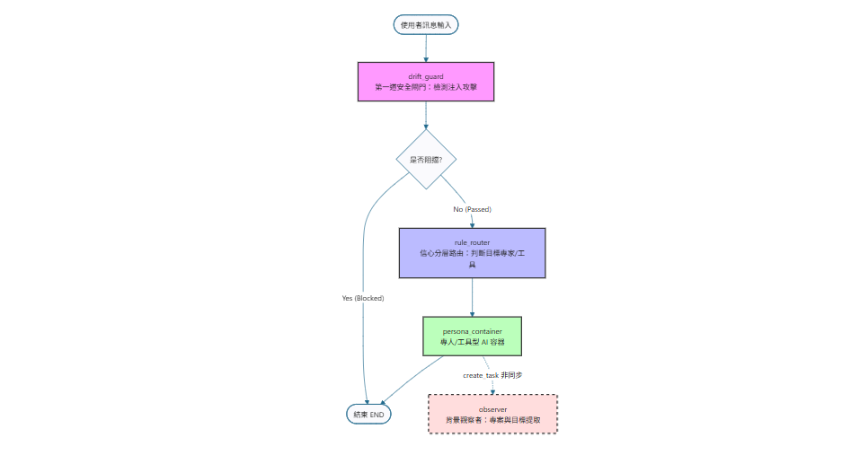
系統的第三層核心是以 LangGraph 框架編排的巢狀多智能體狀態機。系統的對話流程分為外層的「路由協調圖」與內層的「專家人設狀態機」，藉由雙層解耦設計，將「意圖與安全分流」和「具體諮商角色表現」獨立處理。外層流程如 Figure 1 所示。
Figure 1. 多智能體外層路由協調圖（Router Graph）

3.5.1. 外層：路由協調圖（Router Graph）

當使用者送出訊息時，會進入頂層協調路由圖：
- 安全過濾節點：調用安全過濾模組，檢測使用者輸入是否包含惡意提示詞注入攻擊（Prompt Injection），若判定為惡意則直接流向結束。
- 規則分流路由節點：依據使用者的目前角色設定、邊緣端回傳的意圖特徵，判斷應路由給哪位 AI 專家（如「資工學長」、「諮商心理師」）或通用的「工具型 AI 助理」。若前端已由使用者明確選定特定專家，則直接繞過路由判定。
- 人設容器節點：若分流至工具型 AI 助理，則以客觀、中立、詳盡的系統提示詞呼叫雲端模型生成回應，並於最末端自動偵測是否需建議使用者點擊配對特定領域的專家；若分流至特定 AI 專家，則將狀態傳遞並啟動內層的「專家人設狀態機」。同時，系統會以非同步背景任務派發觀察者模組，從對話中提煉潛在的專案與目標承諾並寫入 L3 資料庫，此過程完全不阻塞主對話流程。
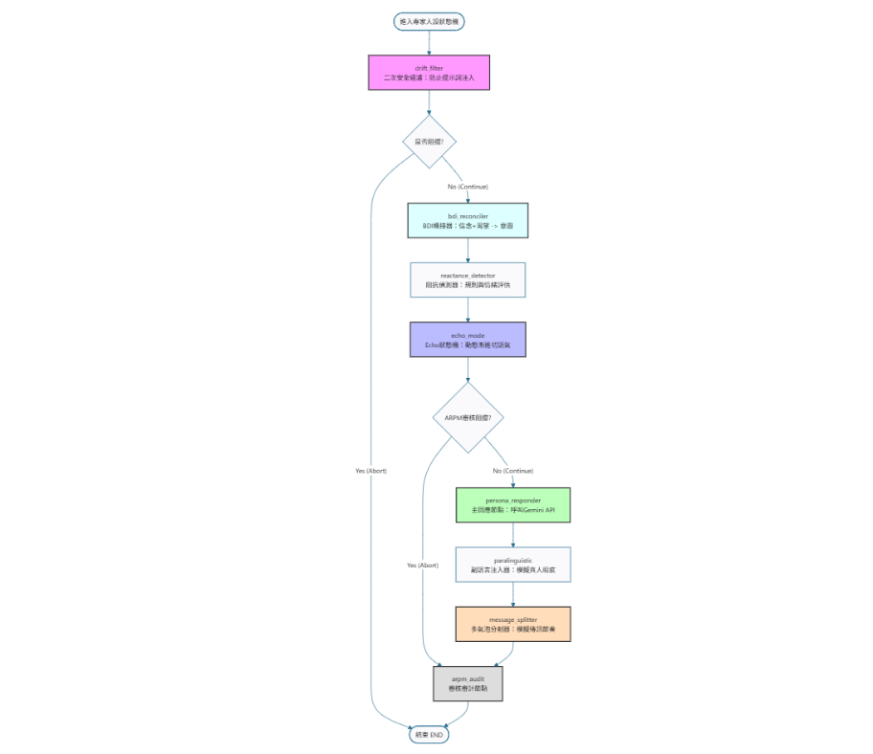
Figure 2. 專家人設內層狀態機（Persona Graph）

3.5.2. 內層：專家人設狀態機（Persona Graph）
專家的每一則回應都需通過精細的狀態處理鏈，以落實長期陪伴的一致與防護同理心失真：
- 二次安全過濾節點：在專家端再次過濾 Prompt 注入，阻斷風險。
- 信念—渴望—意圖橋接節點：基於 BDI 代理人模型，將專家的「信念」與「渴望」進行語意橋接，轉化為「行動意圖」，避免直接拼接導致的同理心失靈。
- 阻抗偵測節點：分析使用者輸入中的情緒指標（如 Valence-Arousal 分數與抗拒性詞彙），評估使用者是否出現心理阻抗。
- 語氣漸進調整狀態機：根據阻抗偵測結果，動態切換專家語氣。若偵測到使用者高防衛會將專家從主導性的「權威語氣」逐步降至「同理語氣」，藉降低主導性來化解阻抗。此狀態轉移受 Agent Reactance Protection Module（ARPM）檢驗，防止語氣突變。
- 主回應節點：編譯結構化的人設記憶資訊，注入 BDI 意圖、薩提爾隱性情感狀態，並結合動機式晤談之 OARS 技巧，呼叫雲端 Gemini API 生成回應。回答規則明訂限制長度（3 句以內）、編碼防衛限制，且一則回覆只問一個問題，以模擬真人的傳訊節奏。
- 副語言瑕疵注入節點：視專家審核與信任程度在回應中隨機注入自然的副語言瑕疵（例如「嗯…」、「那個…」），以跨越恐怖谷，增強對話真實性。
- 多氣泡分割節點：依據回應長度與句讀，將生成內容拆分為 1 至4 個獨立的氣泡，並依字數計算發送延遲，模擬真人打字發文的互動感。
- 審計與自相矛盾檢測節點：記錄狀態轉移事件；同時調用背景分析專家作出的事實宣告，若與過往記憶庫自相矛盾，則觸發防人設漂移警報，用以維持角色一致性。

3.6. 資料流設計
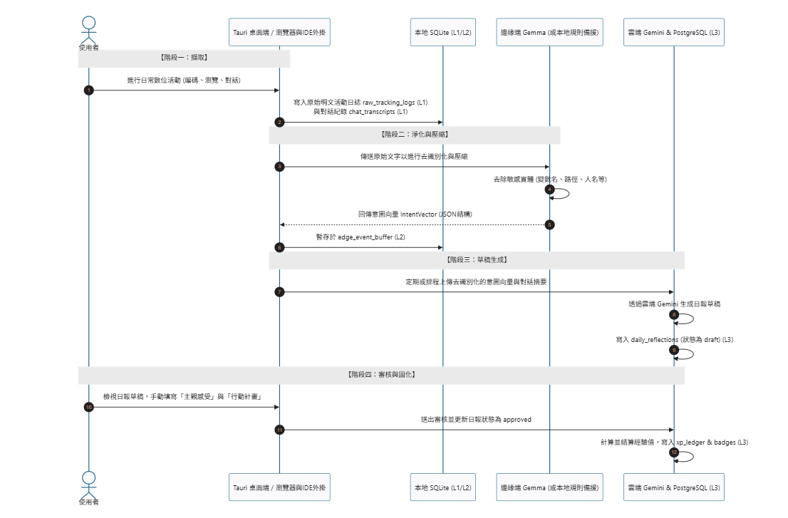
系統的資料流遵循「本地擷取 → 邊緣去識別 → 雲端草稿 → 人工核准固化」的生命週期，整體資料處理路徑如 Figure 3 所示。
Figure 3. 系統資料流時序圖（擷取 → 去識別 → 草稿 → 核准固化）
- 階段一：端側遙測監聽與擷取（Capture）。由系統整合的端側監聽守護進程在啟動時拉起。該程式被動監聽系統焦點視窗事件，透過 Windows 的 UI Automation 取得當前應用程式進程名稱與視窗標題。同時，開發環境外掛與瀏覽器外掛將編碼行數、存取文件等數據非同步發送至後端端點。此階段擷取的所有原始日誌明文一律寫入本地 SQLite 的原始追蹤日誌表中。
- 階段二：去識別化過濾與硬提示語意壓縮（Sanitization & Compression）。 遙測明文日誌在寫入後，會先進入事件防抖模組進行時間滑動視窗去重。隨後資料被送入隱私淨化引擎，掃描並屏蔽 Email、API 金鑰、個人身分證號及本機檔案路徑等資訊，並遵循使用者自訂的過濾路徑規則。過濾後的文本傳送給邊緣端的小型語言模型，壓縮提煉為去識別化的 JSON 意圖特徵（IntentVector），並暫存於本地的邊緣事件緩衝區。
- 階段三：日報草稿生成（Draft Generation）。系統每天深夜啟動定期排程任務。背景任務讀取當日累積的 L2 意圖特徵與已結束的對話摘要（由對話壓縮模組完成語意壓縮），呼叫雲端大型語言模型將零碎活動合成一份結構化的日報草稿。該草稿包含時段拆分、客觀活動描述，寫入雲端資料庫的日報資料表，狀態被設定為草稿。
- 階段四：人工核准與 ACID 結算（Audit & Settlement）。使用者在 UI 界面中打開日報，此時會觸發微摩擦力設計——使用者必須親手在日報中輸入「主觀感受」與「行動計畫」，才能點擊「核准日報」。後端接收到核准請求時，會調用經驗值守門服務層進行嚴格的資料庫事務性結算。

3.7. 服務串接設計
coOS 的整體系統架構拓撲由多個端側外掛、本地 Sidecar 後端、邊緣推論節點以及雲端 Supabase 等服務串接而成，如 Figure 4 所示。
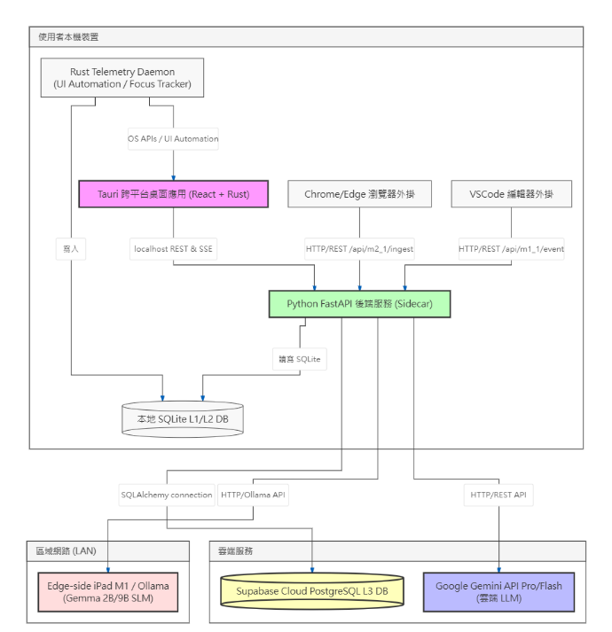
Figure 4. 系統服務串接拓撲圖
- 本地 Sidecar 與進程監聽：桌面殼 Tauri（React）啟動時，會自動在本機背景以 sidecar 進程方式拉起 Python FastAPI 後端服務。兩者透過本地環路（localhost）的 REST API 以及 Server-Sent Events（SSE）進行通訊，後端透過 SSE 向前端實時推送背景觀察者提取出新專案等重要事件。
- 雙寫數據路由（Dual-write Database Router）：FastAPI 後端內部實現了「資料庫雙寫轉接層」，並維護一個嚴格的「本地 SQLite 表白名單」（包含對話逐字稿與原始遙測）。任何寫入或查詢操作如果涉及白名單表格，轉接層會強制導向本地的 SQLite；其他去識別化的業務狀態表則導向 Supabase PostgreSQL。
- 本地與雲端推理路由及降級機制：分為本地與雲端兩條路徑。
  - 本地小型語言模型推理：後端通過區域網路呼叫部署在邊緣端（如 M1 晶片平板）上的小型語言模型服務，當區域網路超時或斷線時，系統自動啟動斷路器（Circuit Breaker），降級切換為本地輕量級「規則式提取器（Rule-based Extractor）」進行意圖分析。

3.8. 背景遙測與感知監測模組
在端側感知層中，系統利用背景監測模組實時、被動地捕捉使用者的數位足跡。此監測機制在工程上與作業系統的自動化協助工具介面緊密結合：
- 視窗監控與進程提取：背景守護進程在啟動時拉起。在符合隱私權限授權狀態下，被動偵測當前的前台焦點視窗，讀取視窗標題並提取其應用程式之進程名稱。
- UI Automation 文字擷取：針對網頁瀏覽器或代碼編輯器，當使用者授權啟動內容感知時，守護進程調用系統底層的可存取性輔助介面取得視窗內部的文字控制項，進而擷取編輯器中正在撰寫的代碼片段或瀏覽網頁之主要文字內容（限制最多 4000 字元），作為深層語意分析的輸入基礎。
- 輸入去抖與防污染機制：擷取到的焦點切換、代碼編輯與閒置時間數據，會直接寫入本地端的原始追蹤日誌中。寫入前經由時間序列防抖模組進行滑動視窗合併，防止高頻視窗切換或快速鍵盤輸入造成事件洪泛；當使用者手動切換生活「角色」時，系統會強制清空事件發送佇列，防止不同角色間的活動紀錄交叉污染。

3.9. 注意力心智狀態機與斷點控制架構
為避免生產力工具對使用者造成非必要干擾，系統基於認知心理學與防範警報疲勞原則，實作了注意力心智狀態機與中斷控制架構。系統維護一個由時間序列與行為特徵驅動的核心狀態機，包含四種心智與專注狀態：
- 閒置狀態（IDLE）：系統無輸入事件，使用者處於休眠或離開電腦狀態。
- 活躍狀態（ACTIVE）：使用者正在進行日常分散式操作，尚未進入深度專注。
- 深度工作狀態（DEEP_WORK）：使用者持續進行高密度產出（如代碼打字速率達臨界值且持續超過10分鐘，且無娛樂性網頁瀏覽），此時系統自動啟動專注防護。
- 認知斷點狀態（BREAKPOINT）：偵測到專注活動暫時停止（例如鍵盤閒置超過5分鐘，或打字產出速率在短時間內急速下降達50%以上）。
在延遲中斷提醒機制（Defer-to-Breakpoint）方面，當狀態機處於深度工作狀態時，系統中介軟體會將通知模式設為「深度工作防禦」，全面攔截並抑止雲端或社群的非緊急提醒，避免破壞使用者的心流狀態。唯有當狀態機發生轉移並觸發認知斷點狀態時，系統才會在自然的注意力轉換空檔發送日報填寫提示，從根本上解決了「工具介入打斷專注」的認知負擔。

3.10. 隱私去識別化與語意壓縮管線
- 實體去識別化過濾（PII Scrubbing）：隱私過濾器使用高精度正則與上下文關鍵詞，對原始遙測文字進行多類別敏感實體檢測與屏蔽（包含 Email、IPv4、臺灣身分證號、信用卡與API金鑰等）。為維持代碼開發的偵錯需求，系統在代碼編輯上下文中，自動豁免對本地迴路IP的過度屏蔽。
- 規則例外繞過（Ignore Paths）：使用者可於本機專案根目錄設定 .eguardignore 文件，列出豁免的安全路徑。被 ignore 規則匹配的代碼檔案在被檢測出敏感詞時，審計級別會從 BLOCKED 降級為 WARNING，以兼顧隱私與開發彈性。
- 語意硬提示壓縮（Hard-Prompted Semantic Compression）：過濾去敏後的文本送至 Gemma SLM（區域網路 iPad或Ollama）進行語意特徵提煉，消除具體內容，僅輸出不含明文實體的去識別化 JSON IntentVector，完成語意壓縮並寫入 edge_event_buffer（L2）暫存。

4. 核心功能與實作成果
本節依使用者實際體驗的順序，說明 coOS 已實作完成的核心功能與界面成果。

4.1. 角色儀表板與視覺化回顧
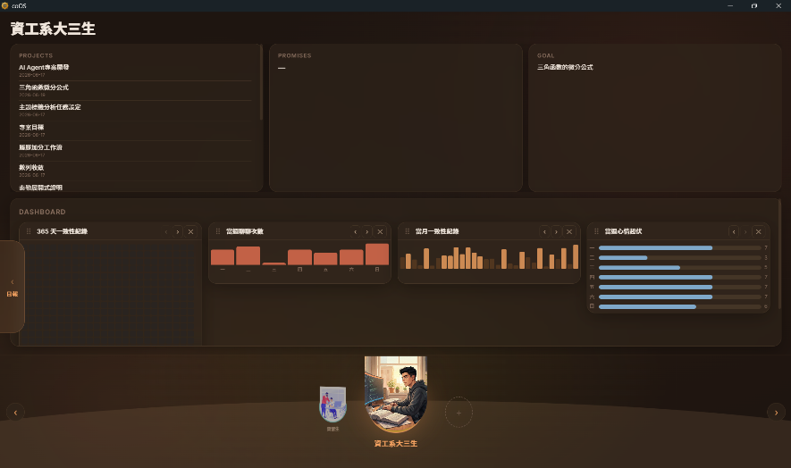
使用者進入系統後，首先看到的是依「角色」組織的儀表板。每個角色（例如「資工系大三生」）擁有獨立的專案、承諾與目標看板，以及以熱圖呈現的長期一致性紀錄，協助使用者在不同生活情境間建立明確的心理邊界。
Figure 5. 角色儀表板首頁與長期一致性熱圖
儀表板採用了可自訂的元件網格，使用者可以調整顯示的資訊。同時，使用者可點擊右側的設定面板，調整該角色的主題、每日日報生成時間、專注時數目標等偏好設定。

4.2. 擬真人性的 AI 專家對話
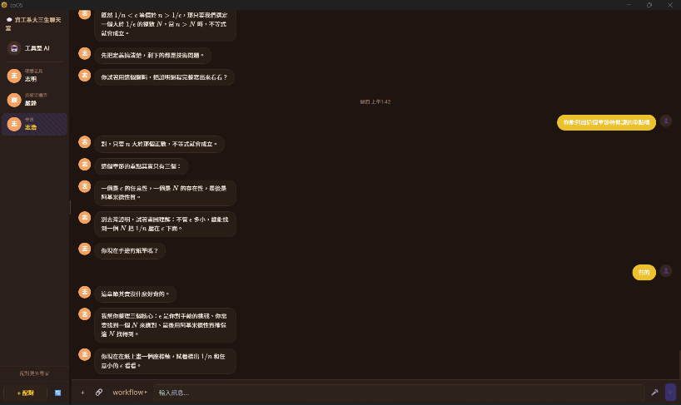
系統的對話介面為每一位 AI 專家提供獨立的聊天室，並保存完整的歷史紀錄。AI 專家依據其結構化人設性格、立場與口吻引導使用者，並通過多訊息氣泡分割發送，模擬真人的打字傳訊節奏。
Figure 6. 與特定 AI 專家的聊天室界面
當使用者處於未切換專家的通用聊天模式時，工具型 AI 助理會在對話末端自動檢索與當前對話相契合的專家，並在末端推送配對建議卡片。
使用者亦可主動使用「專家配對面板」，輸入當前的痛點與處境，系統會從現有人設庫中媒合最契合的專家人設，或自動生成專屬的專家配置。
本系統的專題對話機制，在底層設計上借用臨床心理學中「治療同盟（working alliance）」的三項結構要素：目標共識、任務共識與情感連結（Horvath & Greenberg, 1989），作為衡量 AI 專家互動品質的指標。須強調的是，本系統僅將其挪用為設計參照，定位為日常自我反思的陪伴工具，而非臨床心理治療。在對話技術上，系統整合了動機式晤談（Motivational Interviewing）的 OARS 技術組（開放式提問、肯定、反映式傾聽、摘要）（Miller & Rollnick, 2013）：當偵測到使用者出現心理抗拒時，AI 不會急於給出建議，而是改採反映式傾聽並順勢而行，以化解阻抗。
為避免長對話的人設漂移，系統採用結構化的角色設定：以五因子人格模型（OCEAN）描述性格、以「形成性經歷」界定知識邊界，並參考生成式代理人（generative agents）的研究（Park et al., 2023），以「新近性、重要性、相關性」的分層記憶機制管理長期一致性，並納入反諂媚（anti-sycophancy）設計維持立場（Sharma et al., 2023）。在對話體驗上，系統引入計算心智理論（Theory of Mind）與副語言線索，適度注入語言瑕疵（如「嗯…」）來跨越恐怖谷，並明令 AI 絕不鏡像使用者的負面情緒，以扮演安撫與穩定的角色。

4.3. 微摩擦力日報與半自動反思
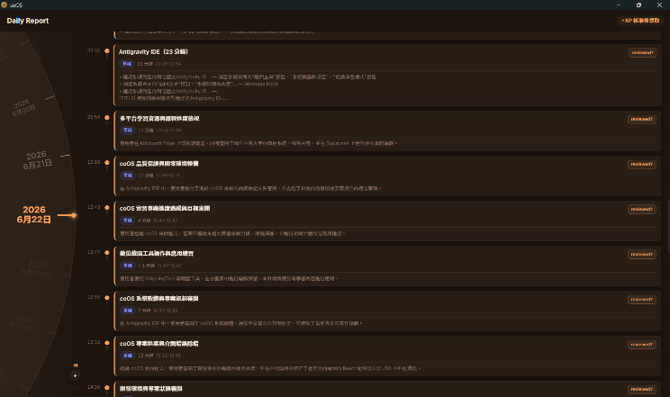
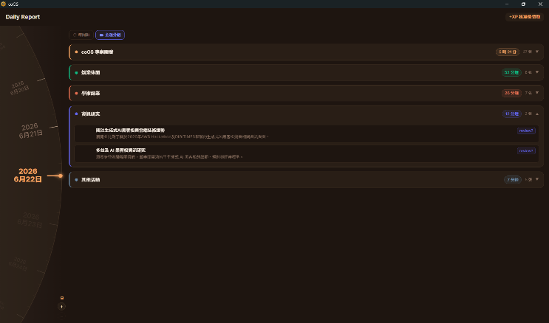
系統在背景被動觀察使用者的行為，在深夜自動草擬日報卡片。草稿中僅由 AI 填寫客觀活動描述，使用者在審查時必須親手填寫「主觀感受」與「行動計畫」兩個必填欄位，藉此實踐微摩擦力的深度慢反思。日報提供了「時間軸子時段細節視圖」與「主題分組視圖」兩種視圖以供使用者回溯。
Figure 7, 8. 日報時間軸子時段細節視圖、日報主題分組視圖
人本系統對「半自動化日報」的任務分工，核心建立在人機互動領域對「混合主動式介面（mixed-initiative interface）」的研究上（Horvitz, 1999）。根據認知負荷理論（Cognitive Load Theory），反思的深度取決於使用者投入的心智努力（Sweller, 1988）。若系統代勞所有思考，反思價值便不復存在。
因此，本系統藉由行為經濟學中的「IKEA 效應」（Norton et al., 2012），刻意在日報生成中保留主觀欄位，強制使用者填寫當下感受與行動計畫。這種設計並非介面缺陷，而是刻意引入的「微摩擦力（design friction）」，旨在促使使用者由直覺式的快思（System 1）切換為審慎的慢想（System 2）。反思問句的結構亦參考了吉布斯反思循環（Gibbs’ Reflective Cycle）的引導邏輯（Gibbs, 1988）。
此外，在提示使用者審查日報的時機上，系統採納了人機互動的「延遲至斷點（defer-to-breakpoint）」原則：系統絕不在使用者處於深度專注工作時推送通知，而是等待自然的任務切換空檔，以避免破壞性打斷，並防範警報疲勞。

4.4. 成就回饋與收藏系統
為了維繫使用者的長期投入，本系統的激勵機制整合了三套動機理論：
- 自我決定理論（Self-Determination Theory）：透過角色自主切換、成就回饋與社群連結，分別滿足內在動機的三大基本心理需求——自主、勝任與連結（Deci & Ryan, 2000）。
- 福格行為模型（Fogg Behavior Model）：將行為發生歸結為動機、能力與提示的交集（Fogg, 2009），指導系統在適當時機以最小門檻提示使用者行動。
- 心流理論（Flow Theory）與近側發展區（ZPD）：提供難度適中的反思任務與挑戰，確保任務既不致引發焦慮，也不致流於無聊（Csikszentmihalyi, 1990; Vygotsky, 1978）。
同時，系統特別警惕遊戲化機制的反面風險。借鏡對情感型聊天應用的擬社會依附研究（Skjuve et al., 2021），系統將遊戲化的多巴胺刺激限制在「使用者主動觸發」的範圍內，並設計反指標自我監督機制，將抽卡頻率異常等現象視為病態使用的警訊，而非成功指標。
當使用者審核並核准反思日報後，系統才會透過 XPGatekeeper 結算並發放經驗值（XP）。經驗值可用於收藏頁面中解鎖紀念徽章等視覺化獎勵；抽取徽章等遊戲化互動僅在使用者主動點擊時觸發，避免成癮性多巴胺刺激。

4.5. 真人同儕社群與社會承諾
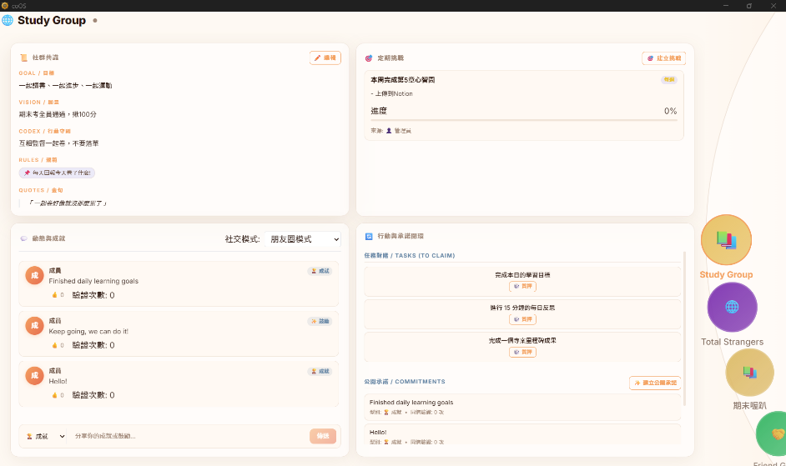
社群模組協助使用者與真實的同儕建立連結。使用者可加入主題式社群，並在此發表貼文、公開承諾並質押經驗值（Staking）。
Figure 9. 社群公開承諾質押與社群貼文看板
社群成員可對彼此承諾的達成情況進行互助驗證，或提出加入社群申請，由社群建立者於後端管理面板中審查成員、設定挑戰項目，形成共同承諾與誠信監督的閉環。

5. 評估與成果
本節分三個層次說明本專題的評估結果，並明確區分「工程正確性」「實際運行行為的量測」與「尚未驗證的心理效益」三者，以避免將前二者誤讀為後者。

5.1. 工程完整性與功能閉環
截至本報告撰寫時，coOS 已完成最小可行產品的核心閉環。後端服務由二十餘個模組組成，並建立了四百餘項自動化測試，於最近一次完整測試中全數通過。須說明的是，這些測試驗證的是工程正確性，而非「設計理念對使用者產生預期的心理效果」；後者屬於設計有效性的範疇，需另以使用者研究檢驗。
在功能完整性上，系統達成了「一日典型使用流程」的端到端人工驗收：使用者於早晨啟動應用、進入特定角色檢視其儀表板與當日專案；與 AI 專家對話討論問題，系統自動從對話中萃取出專案；期間使用者的編碼與瀏覽行為被持續觀察、去識別化壓縮並過濾；在自然的任務切換點收到反思提示；審核 AI 草擬的日報、補上主觀感受與行動計畫後核准；系統據此結算經驗值並開放新的成就。各功能均以實際運行的介面截圖記錄完成狀態（見第 4 節）。

5.2. 實際使用的運行量測（N=1，作者本人，連續十二日）
為超越「功能可跑」的層次、對系統的工程主張提供初步實證，本專題以作者本人自 2026 年 6 月 9 日至 6 月 23 日連續十二個活躍使用日的真實本地資料庫日誌進行量測。此為單一使用者（N=1）的自我使用數據，僅能作為工程行為的可行性佐證，不具心理效益的推論力，亦不能代表一般使用者（見第 5.3 節的取樣限制）。
資料規模。 此期間系統於本地 SQLite 累積原始遙測日誌 15,041 筆、AI 對話逐字稿 153 筆，並由觀察者模組自對話與行為中自動萃取出 20 項專案與 8 項目標，顯示被動感知與背景萃取管線在真實長時間運行下穩定運作。
邊緣去識別化的分層降級實況。 端側感知共產生 1,841 筆去識別化意圖向量（IntentVector），其推理來源的實測分佈如 Table 5 所示。此分佈印證了第 3.7 節所述「多級降級」架構確實在真實環境中被各層觸發，而非僅為設計上的理論路徑。
Table 5. 意圖向量推理來源分佈（N=1，連續十二日，共 1,841 筆）
推理來源 | 筆數 | 佔比 | 意義
鄰近性快取命中（locality_hit） | 398 | 21.6% | 約五分之一的請求由 90 秒 TTL、Jaccard ≥ 0.75 的快取直接滿足，跳過模型推理
邊緣 Gemma 推理（gemma_edge） | 660 | 35.9% | 邊緣 SLM 線上時的正常壓縮路徑
規則式備援（rule_based_fallback） | 783 | 42.5% | 邊緣不可達時斷路器降級至本地規則提取，維持管線不中斷
值得注意的是備援佔比達 42.5%，反映以個人資源部署的邊緣節點（iPad／區域網路 Ollama）在真實環境中的可用性波動；此數據反過來凸顯「斷路器 + 本地規則備援」並非冗餘設計，而是維持系統可用性的必要機制——若無此降級，將有逾四成的意圖擷取失敗。雲端方面，本期間共記錄 6,566 筆模型呼叫，其中邊緣 Gemma 成功呼叫的平均延遲約為 7.1 秒，符合以低成本邊緣硬體換取隱私的設計取捨。
隱私去識別化的初步佐證。 對 1,841 筆已上緩衝區的 L2 意圖向量之 context_summary 欄位進行掃描，僅 1 筆（0.05%）殘留疑似檔案路徑或電子郵件樣式的字串。此結果初步支持「經 Eguard 與邊緣壓縮後，L2 摘要層幾乎不含可還原的明文實體」之隱私主張。惟須誠實限定其效力：此為以樣式比對進行的粗篩，非正式的隱私稽核；且不涵蓋第 6.3 節所述對話通道之例外（見第 6 節）。

5.3. 未進行的評估與其侷限（誠實邊界）
本專題明確界定其貢獻為「設計與工程實作」，並坦承下列評估尚未進行，因此本報告不對相應主張作任何宣稱：
- 使用者心理效益未經驗證。 本文所述「減輕意志力負擔」「守護反思的心理所有權」「對抗 AI 時代焦慮」等，均為基於文獻的設計假說，而非經實證確立的結果。驗證這些主張需具對照組、足夠樣本與信效度量表的使用者研究，此超出本學期專題範圍。
- N=1 且為自選樣本。 第5.2節的量測對象即系統作者本人，存在強烈的自選與期望偏誤；使用者持續使用此系統不能推論為「設計優越」，也可能僅因其為自身作品。
- 微摩擦力的反思品質未量測。 半自動化日報雖在工程上運作，但「填寫兩個必填欄位是否足以觸發有意義的慢思考」此一核心設計命題尚無資料支持。事實上，於量測期間作者多以草擬與瀏覽為主，完成完整審核並結算經驗值的日報段落數為零，顯示「審核摩擦」本身可能構成新的投入門檻——此一替代假說（摩擦只是從「記錄」轉移至「審核」）同樣有待後續研究檢驗。
- 潛在反效果未檢驗。 一套持續監看數位行為、並以經驗值與社群質押驅動的系統，亦可能製造被監控感或新的焦慮。本文設計的「反指標自我監督」機制目前僅為設計構想，其偵測病態使用的實際效力未經測試。

6. 倫理考量、系統限制與未來展望

6.1. 倫理定位與知情同意
本系統因被動觀察使用者數位行為並進行心理建模，在倫理上承擔高於一般生產力工具的責任。coOS 明確定位為「日常自我反思的陪伴工具」，絕非醫療器材、診斷工具或心理治療的替代品，AI 專家亦不提供任何臨床診斷或權威判定。系統的所有感知能力完全受使用者知情同意與主動授權控制（如 CaptureMode 旗標、內容感知開關及 .eguardignore 豁免路徑）。最敏感的 L1 原始明文永久留存於本地 SQLite 資料庫，使用者對其保有最終的刪除與支配權，從拓撲結構上杜絕了明文由背景自動上雲的途徑。

6.2. 高風險失效模式與幻覺防禦
自傷意圖偵測是本系統倫理風險最高的功能，本專題坦承基於規則與語意的演算法偵測必然存在漏報（False Negative）與誤報（False Positive）的侷限。為避免誤判對脆弱使用者造成二次傷害，系統採取保守的「單向分流」機制：僅在偵測到警訊時被動呈示本機求助資源指引，不主動介入、不通報第三方、亦不對該段內容作進一步的雲端語意分析。此外，為降低 AI 對使用者心理狀態進行缺乏根據的過度詮釋，系統實施「心理幻覺防禦」，規定任何由雲端模型推論出的薩提爾冰山隱性洞察，皆須與本地 SQLite 的客觀行為紀錄進行符號層級的對照驗證後方得採納。

6.3. 系統技術與評估限制
本專題秉持誠實的學術態度，界定目前系統運行的核心限制如下：
- 使用者心理效益未經驗證：本專題目前僅完成工程正確性測試（通過四百餘項規格契約測試）與單一使用者（N=1，即系統作者本人，連續十二日）的運行行為量測。此數據僅具技術可行性之佐證效力，存在自選與期望偏誤。系統關於「減輕意志力負擔」與「對抗 AI 焦慮」等核心心理設計命題，本質上仍屬待驗證的假說，尚未進行具對照組、足夠樣本與信效度量表的使用者研究 ；「微摩擦力」的填寫門檻是否會轉移為新的投入門檻，亦有待後續檢驗。
- 對話通道的隱私邊界例外：系統目前的隱私防禦管線在路徑上存在缺口——背景遙測日誌（程式碼、瀏覽器內容等）會強制經邊緣端 Gemma 去識別化過濾 ；然而，使用者與 AI 專家「主動發送」的對話訊息，在送往雲端 Gemini 生成回應前，尚未經過同等強度的隱私遮蔽。
- 形式化防禦與建模未竟：本系統目前改採的「硬提示詞語意壓縮」技術提供的是自然語言層級的去識別化，而非表徵不可還原。系統雖引用了「文字嵌入表征可被逆向反推原文」之風險研究，但目前的 L2 設計尚未針對嵌入逆向攻擊提出形式化防禦 ；同時，進階的深層心理建模功能（如完整的薩提爾冰山知識圖譜）目前仍停留在規劃階段。
- 深層心理建模與符號驗證防禦之限制：系統在進階規劃中採用薩提爾冰山模型（Satir et al., 1991），試圖將外顯行為水面下的應對姿態（指責、討好、超理智、打岔、表裡一致）、感受、期待、渴望與自我等七個層次結構化為知識圖譜節點，並以版本控制紀錄等「數位表型」作為推論線索。然而，目前該功能仍停留在進階規劃階段，尚未完整實作。由於讓 AI 推論使用者的內在心理狀態具有高度幻覺風險，系統規劃的「心理幻覺防禦」機制——即任何由雲端模型推論出的薩提爾冰山隱性洞察，皆須與本地 SQLite 的客觀行為紀錄進行符號層級的對照驗證後方得採納——亦尚未經過大規模工程實證。

6.4. 未來展望與研發方向
因應上述限制，後續開發將在堅持「進階模組獨立拆卸、移除後不影響核心功能閉環」的原則下，沿三個方向推進 ：
- 心理深度深化：完整實作使用者隱性狀態的動態推論模型，建構結構化的薩提爾冰山知識圖譜與其符號驗證防禦機制，使 AI 專家能達成更精準且安全的深層心理覺察。
- 遊戲化與社群機制擴充：深化近側發展區（ZPD）的反思任務生成，並擴充引入損失規避心理學特性的社群經驗值質押承諾機制，以非成癮性的機制強化使用者的長期長期黏著與持之以恆動力。
- 隱私防禦管線進階：針對主動對話通道補上送雲前的敏感實體遮蔽機制 ，並實作反制嵌入逆向攻擊的形式化防禦演算法與動態語意路由，完善最後一哩的端側隱私防禦。

7. 結論
coOS 嘗試回應一個時代性的問題：當人工智慧愈來愈強大，人該如何不在效率的洪流中失去與自身努力的連結。本專題的回答是一套整合臨床心理學、認知科學、生成式 AI 工程與資訊隱私的長期陪伴系統。它以「半自動化與微摩擦力」為設計命題，嘗試化解自動化的兩難——以「半自動化」降低記錄門檻，以「微摩擦力」保留反思的主動性；並以「邊緣—雲端協同」在工程架構上示範了「深層的雲端認知能力」與「敏感明文的本地保護」如何在一個審慎的分層設計中並存。
須在結尾再次明確本專題的貢獻邊界：本專題完成的是一個橫跨四個學科、由四層架構與二十餘個模組構成的可運行系統及其設計論證，並以工程測試與單一使用者的運行量測佐證其技術可行性；但上述各項心理設計命題的實際效益，仍是有待驗證的假說，而非已證成的結論。本專題真正主張的價值，因此不在於「證明了這套系統有效」，而在於展示了一種對待 AI 產品的設計態度與一套可被後續研究檢驗的具體架構：真正的價值或許不來自更強的演算法，而來自更克制、更有理論依據、也更尊重使用者心理健康與隱私的設計選擇。

參考文獻
Csikszentmihalyi, M. (1990). Flow: The psychology of optimal experience. Harper & Row.
Deci, E. L., & Ryan, R. M. (2000). The "what" and "why" of goal pursuits: Human needs and the self-determination of behavior. Psychological Inquiry, 11(4), 227–268.
Fitzpatrick, K. K., Darcy, A., & Vierhile, M. (2017). Delivering cognitive behavior therapy to young adults with symptoms of depression and anxiety using a fully automated conversational agent (Woebot): A randomized controlled trial. JMIR Mental Health, 4(2), e19.
Fogg, B. J. (2003). Persuasive technology: Using computers to change what we think and do. Morgan Kaufmann.
Fogg, B. J. (2009). A behavior model for persuasive design. Proceedings of the 4th International Conference on Persuasive Technology.
Gemma Team, Google DeepMind. (2024). Gemma: Open models based on Gemini research and technology. arXiv:2403.08295.
Gibbs, G. (1988). Learning by doing: A guide to teaching and learning methods. Further Education Unit, Oxford Polytechnic.
Horvath, A. O., & Greenberg, L. S. (1989). Development and validation of the Working Alliance Inventory. Journal of Counseling Psychology, 36(2), 223–233.
Horvitz, E. (1999). Principles of mixed-initiative user interfaces. Proceedings of the SIGCHI Conference on Human Factors in Computing Systems (CHI ’99), 159–166.
Laestadius, L., Bishop, A., Gonzalez, M., Illenčík, D., & Campos-Castillo, C. (2024). Too human and not human enough: A grounded theory analysis of mental health harms from emotional dependence on the social chatbot Replika. New Media & Society, 26(10), 5923–5941.
Miller, W. R., & Rollnick, S. (2013). Motivational interviewing: Helping people change (3rd ed.). Guilford Press.
Morris, J. X., Kuleshov, V., Shmatikov, V., & Rush, A. M. (2023). Text embeddings reveal (almost) as much as text. Proceedings of the 2023 Conference on Empirical Methods in Natural Language Processing (EMNLP).
Norton, M. I., Mochon, D., & Ariely, D. (2012). The IKEA effect: When labor leads to love. Journal of Consumer Psychology, 22(3), 453–460.
Packer, C., Wooders, S., Lin, K., Fang, V., Patil, S. G., Stoica, I., & Gonzalez, J. E. (2023). MemGPT: Towards LLMs as operating systems. arXiv:2310.08560.
Park, J. S., O’Brien, J., Cai, C. J., Morris, M. R., Liang, P., & Bernstein, M. S. (2023). Generative agents: Interactive simulacra of human behavior. Proceedings of the 36th Annual ACM Symposium on User Interface Software and Technology (UIST ’23).
Satir, V., Banmen, J., Gerber, J., & Gomori, M. (1991). The Satir model: Family therapy and beyond. Science and Behavior Books.
Shao, Y., Li, L., Dai, J., & Qiu, X. (2023). Character-LLM: A trainable agent for role-playing. Proceedings of the 2023 Conference on Empirical Methods in Natural Language Processing (EMNLP).
Sharma, M., et al. (2023). Towards understanding sycophancy in language models. arXiv:2310.13548.
Skjuve, M., Følstad, A., Fostervold, K. I., & Brandtzaeg, P. B. (2021). My chatbot companion: A study of human-chatbot relationships. International Journal of Human-Computer Studies, 149.
Stade, E. C., Stirman, S. W., Ungar, L. H., Boland, C. L., Schwartz, H. A., Yaden, D. B., Sedoc, J., DeRubeis, R. J., Willer, R., & Eichstaedt, J. C. (2024). Large language models could change the future of behavioral healthcare: A proposal for responsible development and evaluation. npj Mental Health Research, 3(1), 12.
Sweller, J. (1988). Cognitive load during problem solving: Effects on learning. Cognitive Science, 12(2), 257–285.
Vygotsky, L. S. (1978). Mind in society: The development of higher psychological processes. Harvard University Press.
Wang, Z. M., et al. (2023). RoleLLM: Benchmarking, eliciting, and enhancing role-playing abilities of large language models. arXiv:2310.00746.

